SUBPROCESO: PLANIFICACIÓN DE SUPERVISIÓN DE SERVICIOS FINANCIEROS
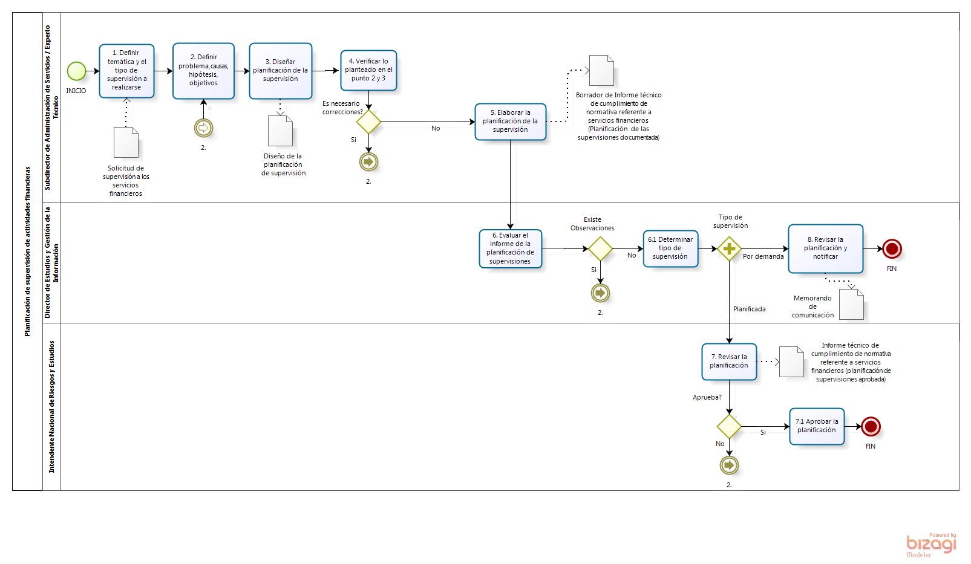

SUBPROCESO: SUPERVISIÓN EXTRA SITU DE SERVICIOS FINANCIEROS
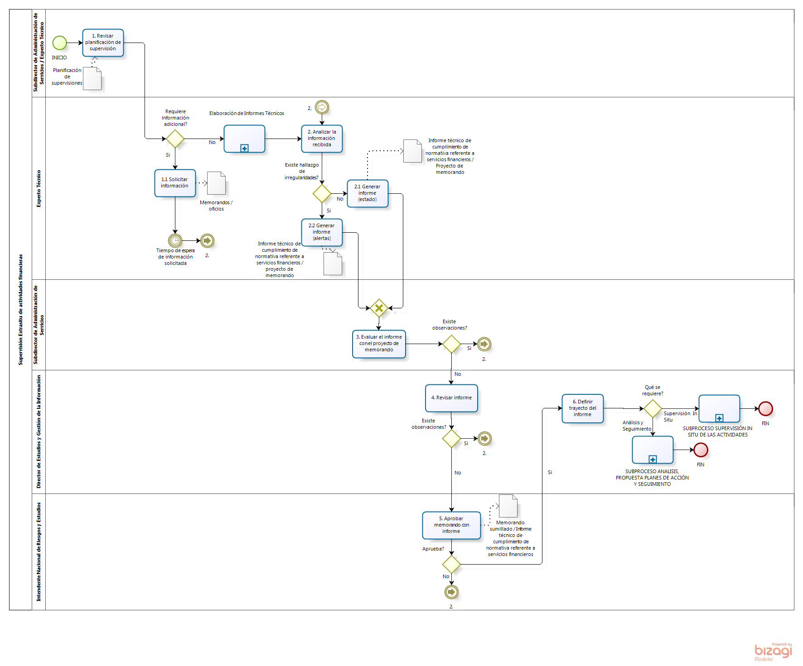

SUBPROCESO: SUPERVISIÓN IN SITU DE SERVICIOS FINANCIEROS
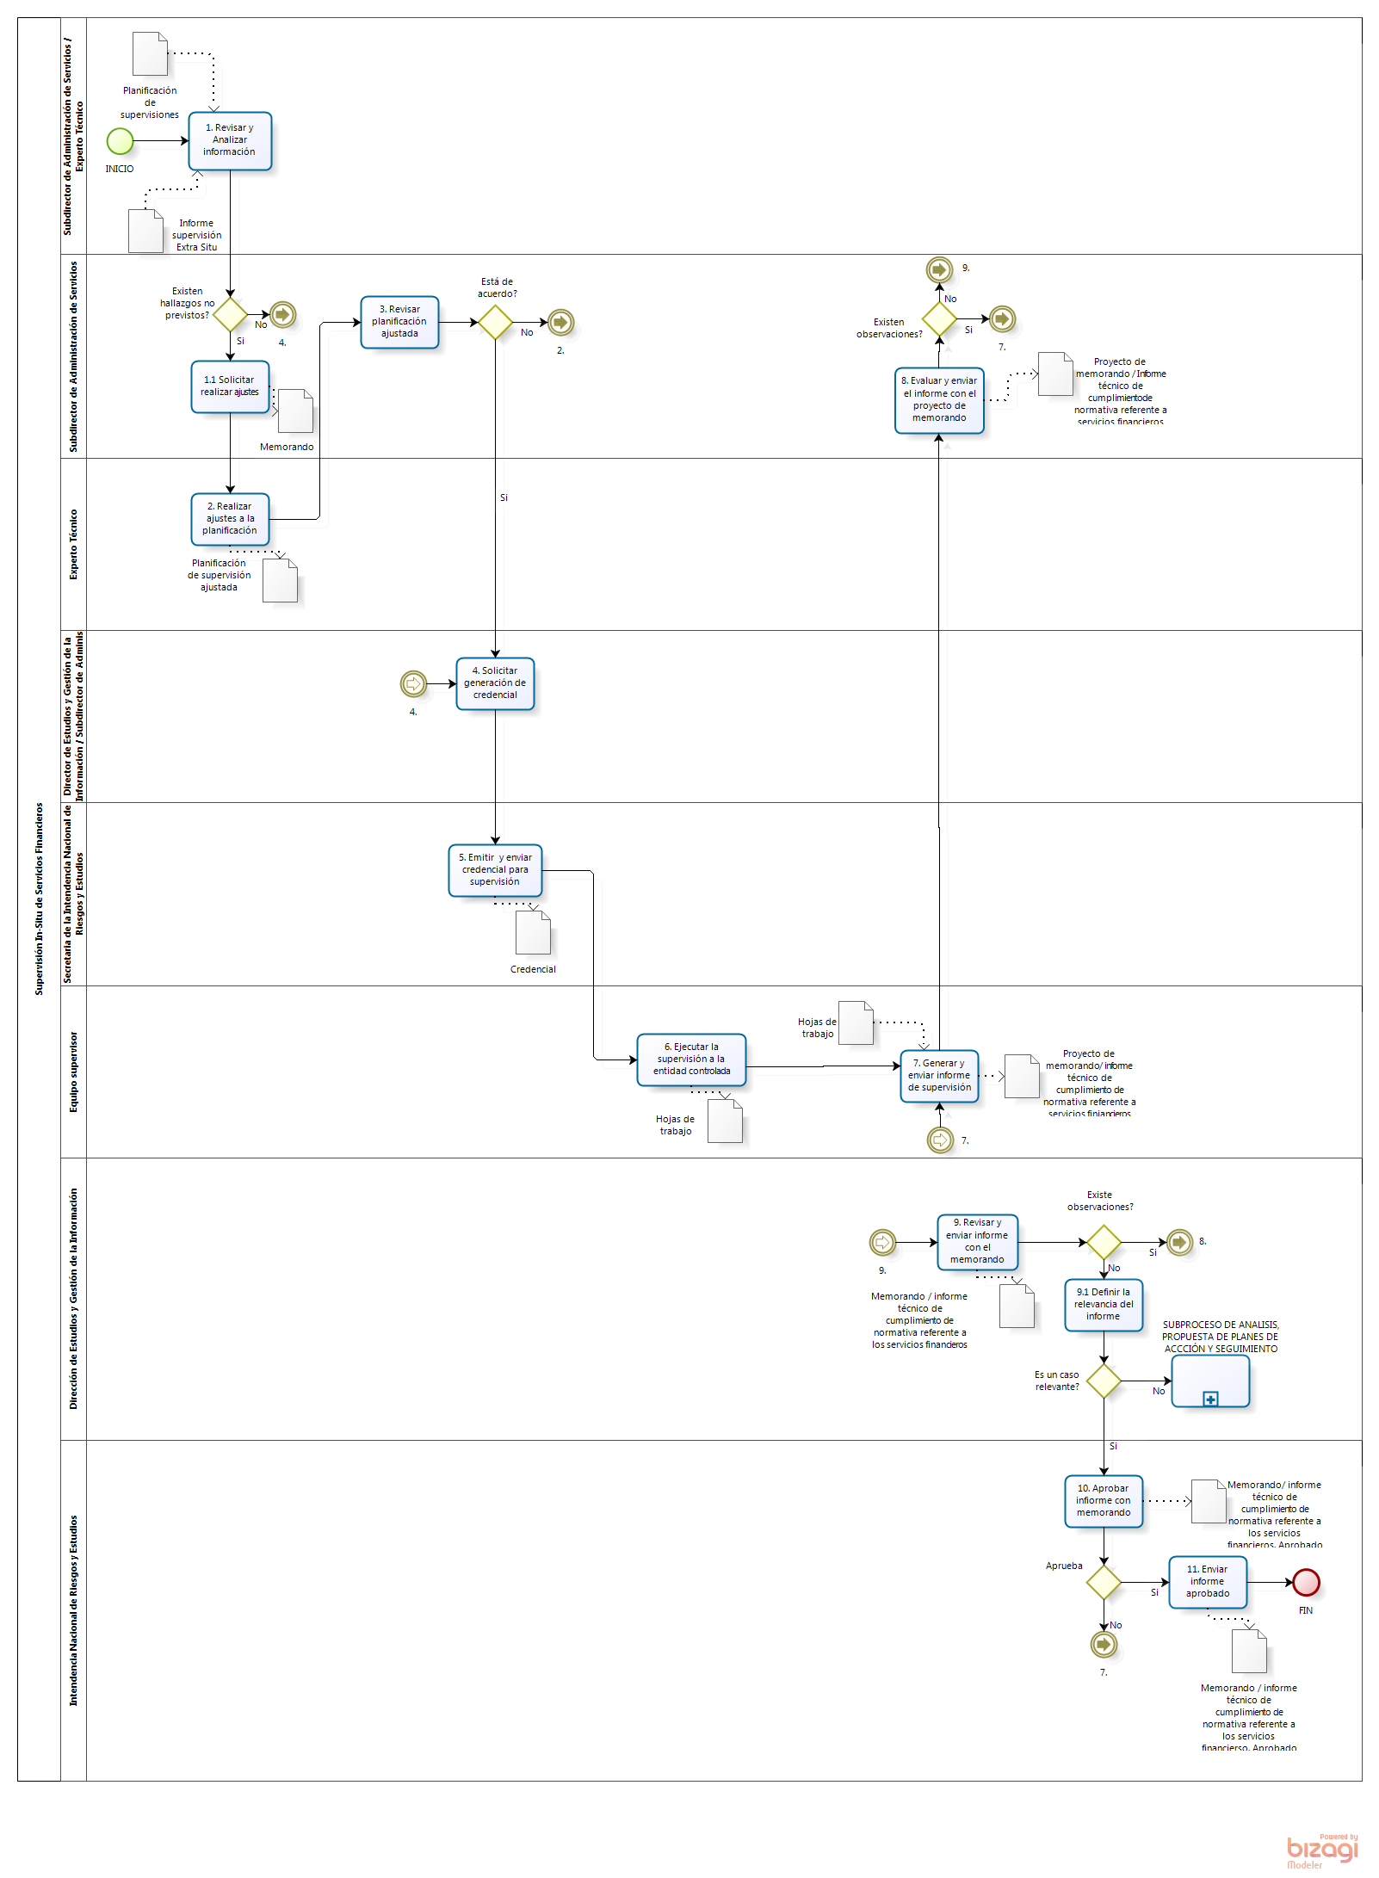

SUBPROCESO: ANALISIS, PROPUESTA DE PLANES DE ACCIÓN Y SEGUIMIENTO
